" سري فدوك بضيندا يغ دفرتوان اضوغ:
فايوغ كدولتن إسلام دان نضارا "
(٣ جون ٢٠١٦ / ٢٧ شعبان ١٤٣٧)
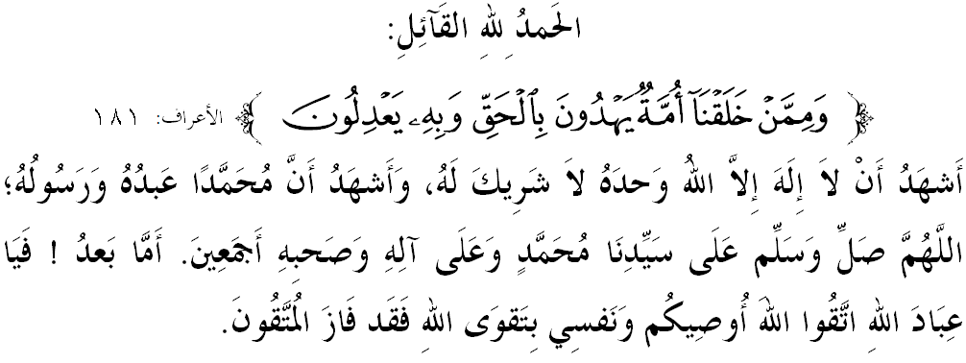
سيداغ جمعة يغ درحمتي الله،
دكسمفتن برادا فد هاري جمعة يغ موليا اين، ساي برفسان كفد ديري ساي سنديري دان كفد سيداغ جمعة سكالين، ماريله سام٢ كيت منيغكتكن كتقوأن كيت كفد الله سبحانه وتعالى دغن برسوغضوه٢ ملقساناكن سضالا فرينتهث دان منيغضلكن سضالا لارغنث. مودهن٢ كيت ممفرأوليهي كبركتن دان كريضاءن سرتا فرليندوغن الله سبحانه وتعالى ددنيا دان دأخيرة. منبر فد هاري اين اكن ممفركاتاكن مغناءي: "سري فدوك بضيندا يغ دفرتوان اضوغ: فايوغ كدولتن إسلام دان نضارا".
سيداغ جمعة يغ درحمتي الله،
سجاره عالم ملايو تله ممبوقتيكن بتاف هوبوغن انتارا راج٢ ملايو دان إسلام تله لاما ترفاءوت سخارا فيزيكل دان سفيريتوال سجق سكين لاماث. اين سكاليضوس مثببكن إسلام دافت بركمبغ لواس دان منجادي ساتو خارا هيدوف يغ مورناءي كهيدوفن مشاركت يغ برتمدون، معمور دان ضميلغ. فاليغ فنتيغ، راج اداله سومبر كستابيلن دان كمعمورن نضارا.
دالم كونتيك س نضارا مليسيا فد هاري اين، كيت سديا معلوم بهاوا كستياءن كفد راج دان نضارا مروفاكن فرينسيف كدوا درفد ليما فرينسيف يغ تركندوغ ددالم روكون نضارا يغ منجادي اديولوجي ناسيونل يغ فرلو كيت ايكوتي. فرينسيف اين منكنكن كفد رعيت بتاف فنتيغث كستياان ترهادف راج اتاو فميمفين دان نضارا. ماله اين منفتي ساله ساتو فرينسيف ددالم إعتقاد أهل السنة والجماعة ياءيت منطاعتي دان مغحورمتي فميمفين دباوه كفيمفيننث. فرمان الله سبحانه وتعالى دالم سورة النساء ايات ٥٩،
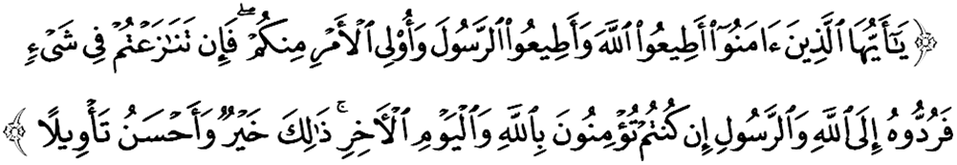مقصودث: " واهاي اورغ يغ برإيمان، طاعتله كامو كفد الله دان طاعتله كامو كفد رسول الله دان كفد أولى الأمر (اورغ يغ بركواس) دري كالغن كامو. كمودين جك كامو بربنته٢ (برسليسيهن) دالم سسواتو فركارا، مك هندقله كامو مغمباليكنث كفد (كتاب) الله (القرءان) دان (سنة) رسولث - جك كامو بنر برإيمان كفد الله دان هاري أخيرة. يغ دمكين اداله لبيه باءيك (باضي كامو)، دان لبيه ايلوق فولا كسودهنث."
جلسث، كفيمفينن براجا برفرانن ممبري كفيمفينن، منجادي خونتوه تاولادان، فدومن، هارفن دان ناءوغن رعيت جلاتا. سميمغيث، راج فرلو دحورمتي أتس كلبيهن دري سضي عقل بيخارا، كبيجقسنأن، حكمة، كضاضاهن، فغتاهوان، شخصية، كبرانيان، دان كأوفاياءنث مغأتسي خابرن.

سيداغ جمعة يغ درحمتي الله،
سباضاي ورضنضارا، كيت برتغضوغجواب منومفوكن سفنوه طاعة ستيا، جوجور دان إخلاص كفد سري فدوك بضيندا يغ دفرتوان اضوغ، سإيريغ دغن عمالن سيستم ديموكراسي برفرليمين دان راج برفرلمباضاءن ددالم فرلمباضاءن مليسيا يغ تله ملتقكن سري فدوك بضيندا سباضاي كتوا نضارا. سخارا تيدق لغسوغ، اين اكن ممرتبتكن لاضي اينستيتوسي دراج يغ مروفاكن سبواه اينستيتوسي يغ امت فنتيغ دان تله برإيؤولوسي مغيكوت فرايدرن زمان دمليسيا.
سيكف كستياءن مروفاكن سواتو نيلاي يغ باءيق دان بوليه منجادي كبغضاءن كفد نضارا سرتا دافت دجاديكن ايكتن باضي مموفوك كخينتأن رعيت كفد نضارا. كستياءن يغ تيدق بربله بهاضي كفد راج دان نضارا جوض اداله كونخي يغ مثاتوكن رعيت مليسيا يغ فلباضاي قوم.
سباليكث، سبارغ سيكف نيضاتيف يغ بوليه مغأليهكن كستياءن ترسبوت اداله مروفاكن إيليمن يغ برتنتاغن سام سكالي دغن فرينسيف روكون نضارا. بهكن سوده كرف كدغرن لاءوغن ضولوغن أنتي-راج يغ سريغ منخمر كدولتن سري فدوك بضيندا، ملمهكن اوروس تدبير نضارا دان ممباوا اغين كبنخين ترهادف فرفادوان.
نامون دمكين، كيت برشكور كفد الله سبحانه وتعالى كران ممليهارا سري فدوك بضيندا دان نضارا اين درفد سبارغ انخمن. سيتواسي اين تيدق لاءين دان تيدق بوكن اداله دسومبغكن اوليه نيلاي صفة حكمة، تضس، بيجقسان، عاديل، سقسام دان بركأوفاياءن تيغضي سري فدوك بضيندا دالم مغهاروغي خابرن دغن بركسن. بوكن ايت سهاج، سوكوغن فادو باريسن فمبسر دان فنصيحة نضارا يغ مغوروس تدبير دغن خمرلغ، منضوهكن لاضي كدودوقكن سري فدوك بضيندا يغ دفرتوان اضوغ.
سيداغ جمعة يغ درحمتي الله،
ابن خلدون فرنه مثاتاكن بهاوا، "سسبواه مشاركت تيدق دافت دفيسهكن درفد وجودث سأورغ فميمفين. كوجودن فميمفين مشاركت إسلام سمأد إمام، خليفة، راج اتاو سباضايث اداله سسواتو كفرلوان يغ واجب دفنوهي". اين برتفتن دغن فرمان الله سبحانه وتعالى دالم سورة النور ايات ٥٥،
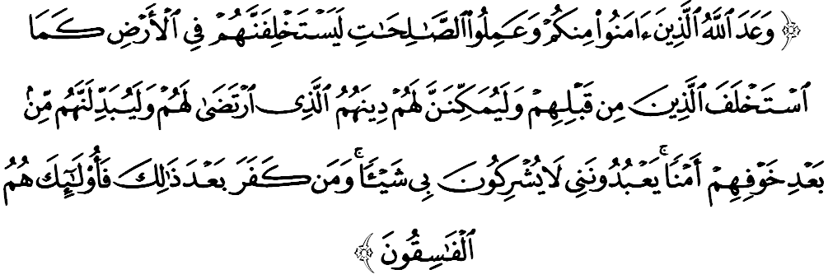
مقصودث: "الله منجنجيكن أورغ يغ برإيمان دان برعمل صالح دري كالغن كامو (واهاي اومت محمد)، بهاوا اي اكن منجاديكن مريك خليفة يغ ممضغ كواس دبومي، سباضإيمان اي منجاديكن أورغ يغ سبلوم مريك; خليفة يغ بركواس؛ دان اي اكن مغواتكن دان مغمبغكن اضام مريك (إسلام) يغ تله درضأي-ث اونتوق مريك; دان اي جوض اكن مغضنتيكن باضي مريك كأمانن ستله مريك مغالمي كتاكوتن (دري انخمن موسوه). مريك تروس برعبادات كفد-كو دغن تيدق ممفرسكوتوكن سسواتو يغ لاءين دغنكو. دان (ايغتله) سسيافا يغ كوفور ايغكر سسوده ايت، مك مريك ايتوله أورغ يغ درهاك."
منبر ايغين منضسكن كفد جماعة دان سلوروه اومت إسلام سكالين، بهاوا كدولتن إسلام دان كماجوان نضارا اداله برفايوغ كفد كقواتن كفيمفيننث. سايوضيا ايت، سري فدوك بضيندا يغ دفرتوان اضوغ سباضاي كتوا نضارا سمأد دري سضي كفريبادينث اتاو دالم منجالنكن بيداغ كواس اونتوق منجاض نضارا دان كسوخين اضام إسلام، دكاضومي اوليه فلباضاي لافيسن رعيت جلاتا. رعيت منجونجوغ كاسيه دان مرافع سمبه أتس كفريهاتينن سري فدوك بضيندا دالم ممرتبتكن اضام إسلام، مماجوكن نضارا دان ممبنتو كهيدوفن رعيت اضر دافت هيدوف دغن امان دان هرموني دالم فركمبغن دنيا سماس.

سيداغ جمعة يغ درحمتي الله،
منبر مثرو سيداغ جماعة سكالين اونتوق سام٢ مندعاءكن كسجهترأن برفنجاغن كفد سري فدوك بضيندا يغ دفرتوان اضوغ المعتصم بالله محب الدين توانكو الحاج عبدالحليم معظم شاه ابن المرحوم سلطان بدلي شاه سمفنا سمبوتن هاري اولغتاهون كفوترأن يغ دفرتوان اضوغ فد ٤ جون ٢٠١٦.
ماريله سام٢ كيت ممبري سفنوه كطاعتن دان منجونجوغ ستيغضي٢ كاسيه كفد سري فدوك بضيندا سفنجغ برسمايم دتختا فمرينتاهن. منبر توروت مراكمكن سمبه تهنيئة، بوات سري فدوك بضيندا يغ دفرتوان اضوغ دان مندعاءكن سموض توانكو دان سري فدوك بضيندا راج فرمايسوري اضوغ، فوتري٢ دان قرابات٢ دراج سكالين سنتياس دباوه فايوغ رحمة إلهي، دتضوهكن كإيمانن، دلنجوتكن اوسيا، دكورنياكن كصيحتن دان كسجهترأن برتروسن. دغن ايت، اضام إسلام تروس دمرتبتكن دان اينستيتوسي راج تروس ددولتكن.
مغأخيري خطبة فد ميغضو اين، منبر ايغين مثيمفولكن بهاوا:
فرتام: | فرينسيف كستياءن كفد راج دان نضارا منفتي ساله ساتو فرينسيف ددالم إعتقاد أهل السنة والجماعة يغ مواجبكن أومت إسلام منطاعتي دان مغحورمتي فميمفين.
كدوا: | سيكف تيدق ستيا سرتا مغهينا فمرينته دان نضارا دغن اف خارا سكاليفون اكن مغهنخوركن كدولتن بغسا دان نضارا سرتا تندا هيلغث إيمان سسأورغ.
كتيض: | سري فدوك بضيندا يغ دفرتوان اضوغ اداله كتوا نضارا يغ ممفوثاءي كفريبادين تيغضي دالم منجالنكن بيداغ كواس منجاض نضارا دان كسوخين اضام إسلام.
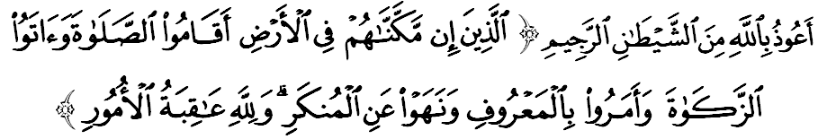مقصودث: "ياءيت مريك (اومت إسلام) يغ جك كامي بريكن مريك ككواساءن ممرينته بومي نسخاي مريك منديريكن سمبهيغ سرتا ممبري زكاة، دان مريك مثوروه بربوات كبايئكن سرتا ملارغ دري ملاكوكن كجاهتن دان فركارا يغ موغكر. دان (ايغتله) باضي الله جواله كسودهن سضالا اوروسن." (سورة الحج:٤١)
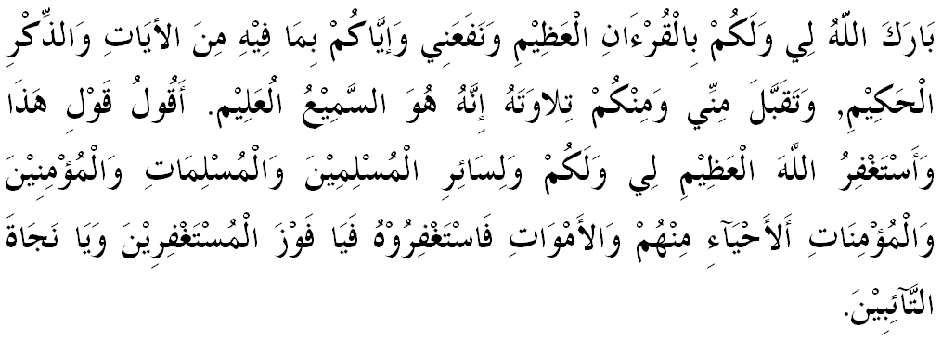

خطبة كدوا

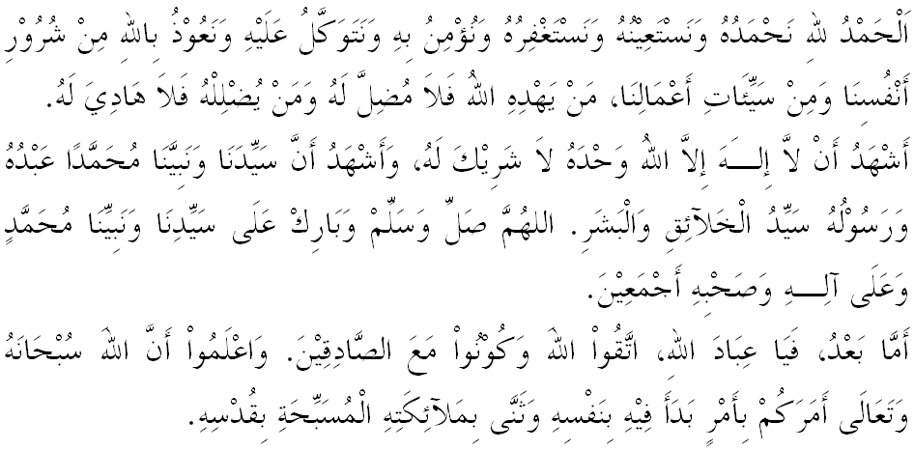
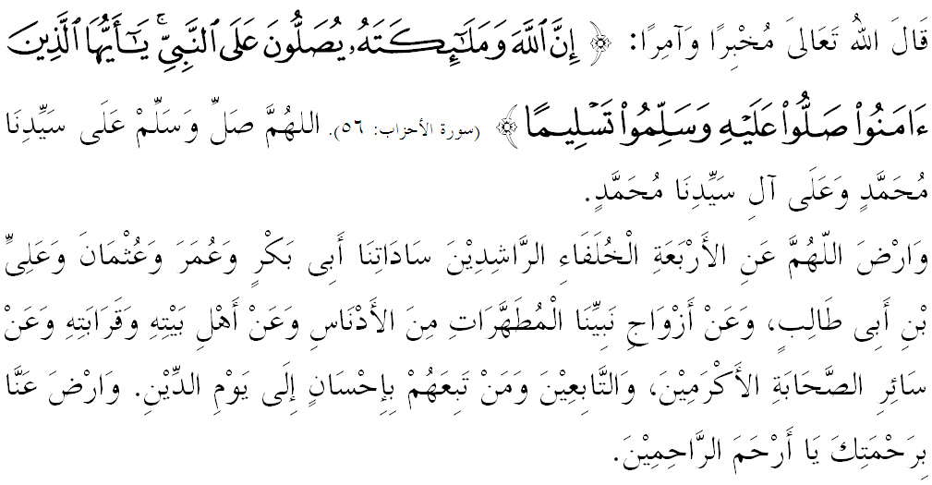

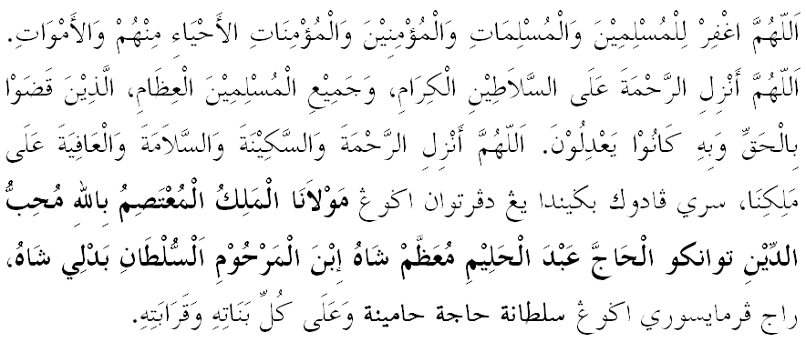
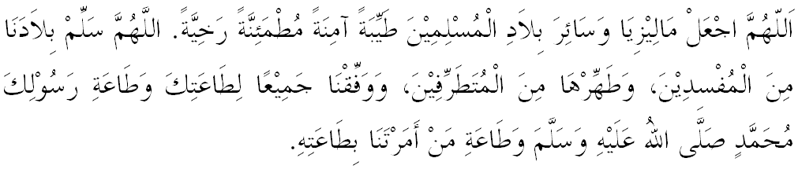
يا الله يا توهن كامي. كامي مموهون اضر دغن رحمة دان فرليندوغنمو, نضارا كامي اين دان سلوروه رعيتث دككلكن دالم كأمانن دان كسجهترا^{ء}ن. تانامكنله راس كاسيه سايغ دانتارا كامي, ككالكنله فرفادوان دكالغن كامي. سموض دغنث كامي سنتياس هيدوف امان داماي, معمور دان سلامت سفنجغ زمان.
